Министерство науки и высшего образования

российской федерации

федеральное государственное бюджетное образовательное учреждение высшего образования «Алтайский государственный университет»

Колледж Алтайского государственного университета

**Лабораторная работа 4. Работа с системой контроля версий.**

Выполнил:

Шелепов Антон

Группа: К.105с11-2

Проверил: Черных А.А.

г. Барнаул

Учебная часть

1. Запустить Git desktop или консоль. Создать новый репозиторий:

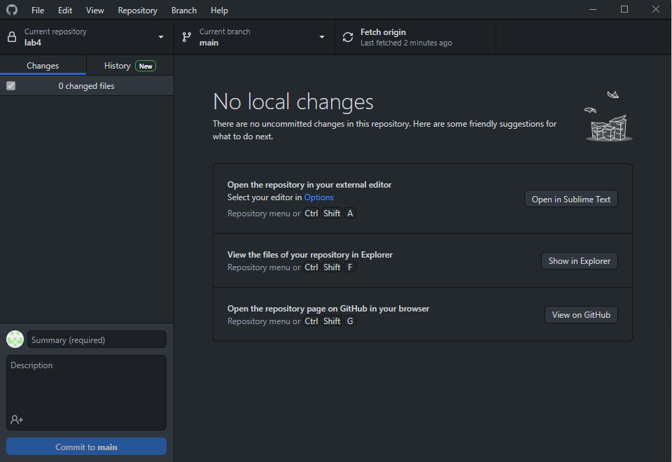

1. Добавить в папку репозитория файлы. Зафиксировать состояние репозитория (выполнить commit):

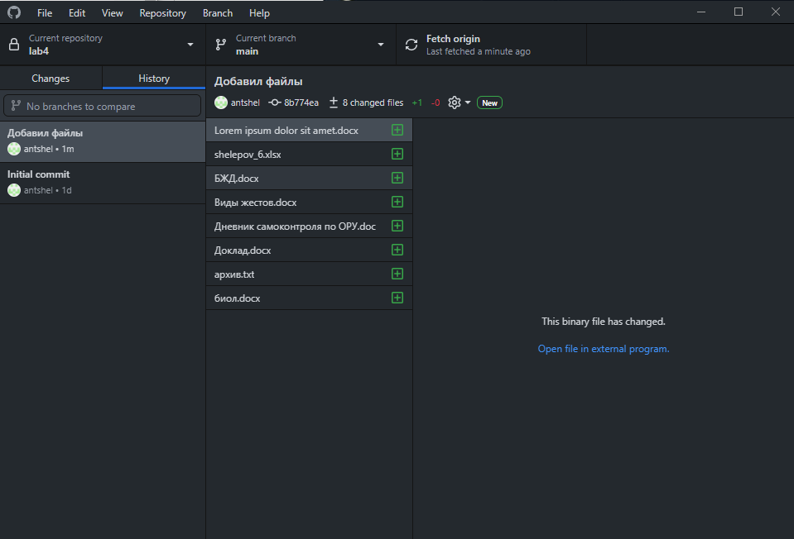

1. Внести изменения в файлы. Зафиксировать новое состояние репозитория

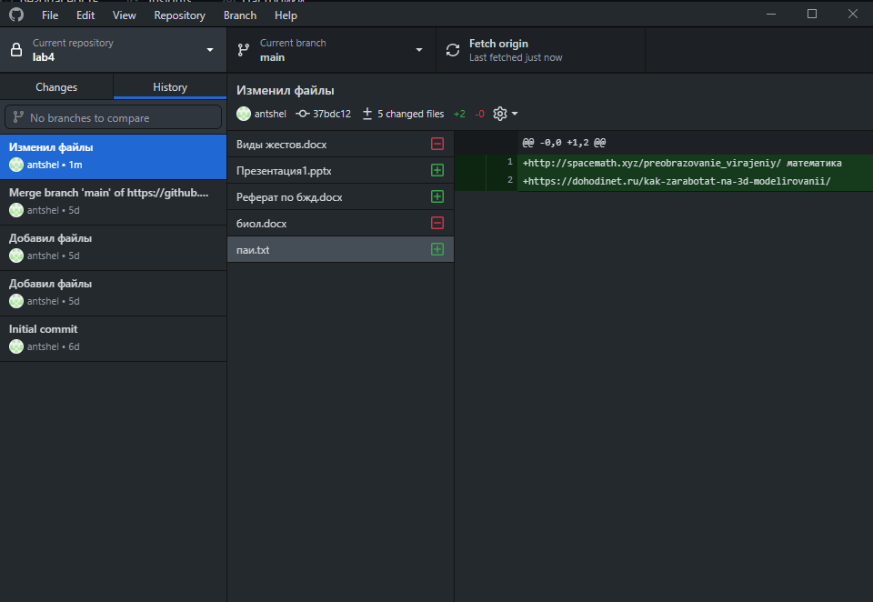

1. Создать новую ветку 1. Внести в нее изменения (добавить новый файл и изменить существующий файл: добавить, удалить и изменить строки) и зафиксировать их.

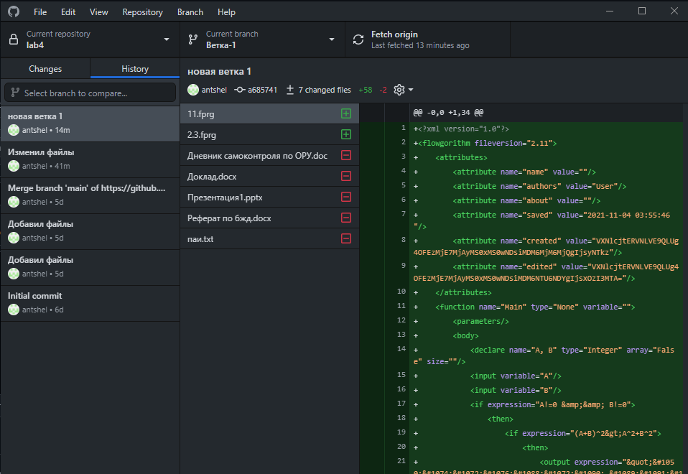

1. Переключиться на ветку мастера. Внести в нее изменения (добавить новый файл; изменить существующие файлы: добавить, удалить и изменить строки первоначального файла) и зафиксировать их

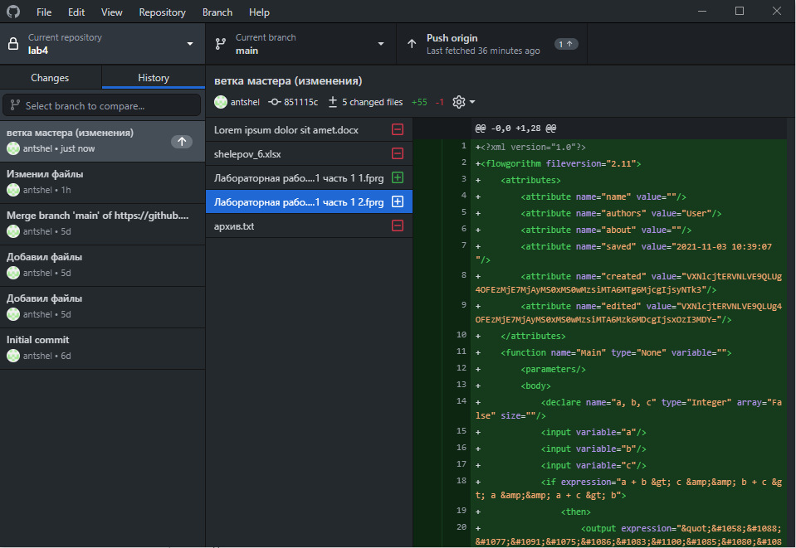

1. Продемонстрировать слияние веток. Разрешить возникший конфликт.

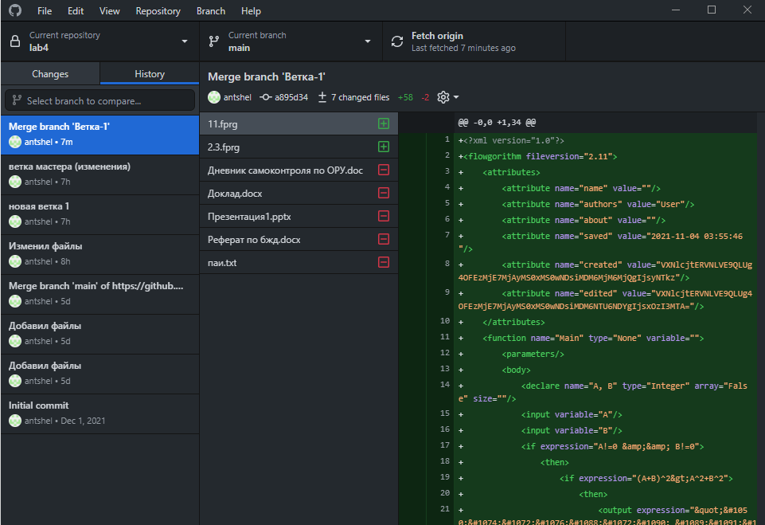

1. Просмотреть дерево изменений веток (историю)

Ветка main (история изменений):

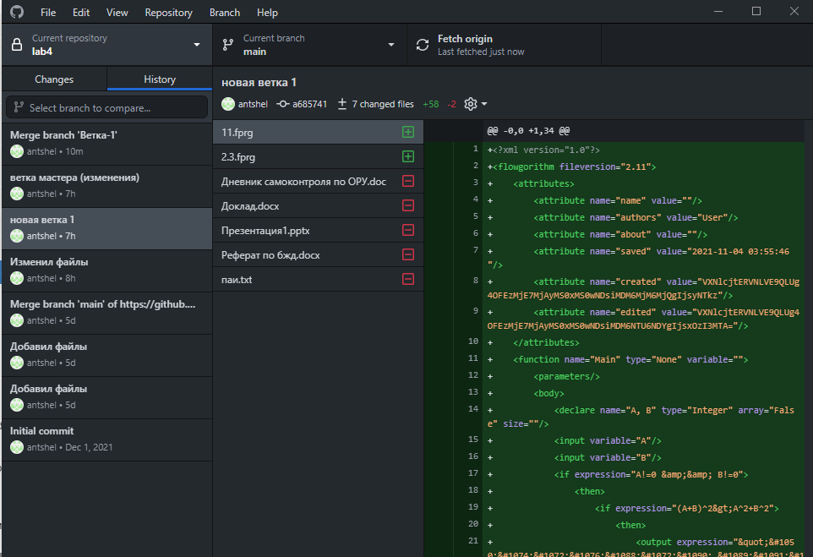

Ветка ветка-1 (история изменений):

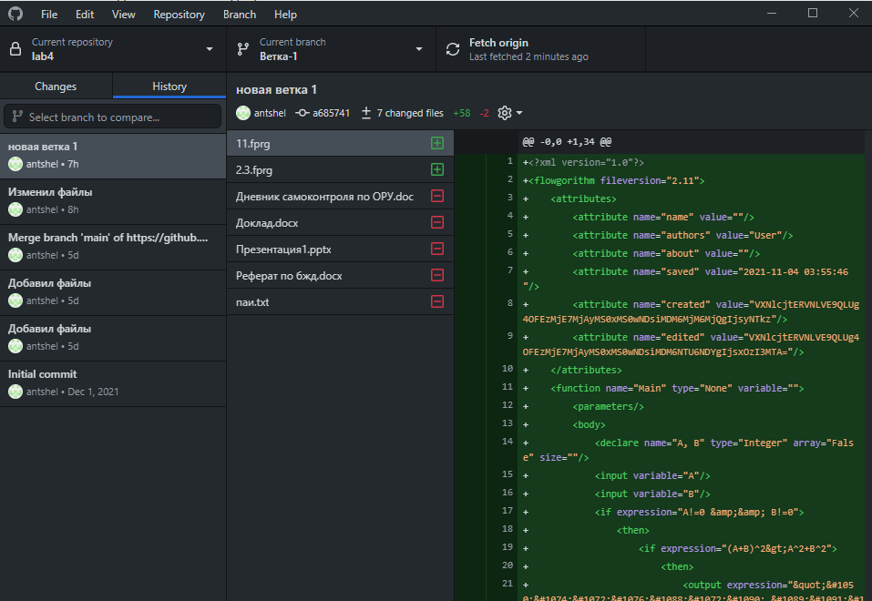

1. Продемонстрировать откат изменений в ветке 1

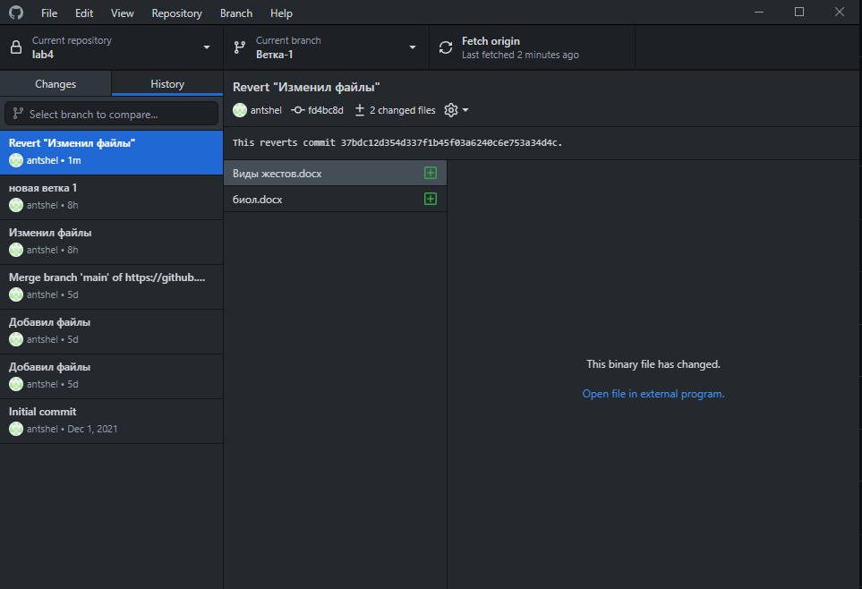

Практическая часть

Контрольные вопросы

1.Система управления версиями— программное обеспечение, которое записывает историю изменения файла или набора файлов, чтобы в будущем была возможность вернуться к конкретной версии

2.